Podklady k výzvě na prováděcí projekt
Moravské náměstí 14a; 14b
Objekty dotčeny touto výzvou se nachází na parcele číslo 1469 k.ú. Veveří. Jedná se o bytové domy Moravské náměstí 755/14a a Moravské náměstí 947/14b.
Projektová dokumentace bude členěna na tyto celky (samostatné části dokumentace):
– oprava uliční fasády, oprava průchodu a oprava dvoru, zvonky, společné prostory domu
– oprava dvorní fasády vč. zateplení a výměny výplní otvorů atd.
– oprava střechy, komínů, hromosvody
Projektová dokumentace bude zaměřena zejména na tyto práce (podrobněji bude řešeno s vítězným uchazečem):
- oprava uliční fasády a výměna dosud nevyměněných oken, na základě povolení OPP MMB uliční fasádu zateplit
- oprava dvorních fasád vč. zateplení, výměna oken a dveří
- oprava průchodu (omítky, nátěry kovových částí, možnost zateplení stropu atd.)
- oprava štítu
- lokální oprava dvorků
- výměna výkladců v přízemí domu dle OPP MMB
- výměna vchodových dveří z ulice s bezpečnostními prvky
- výměna zvonkového tabla s videokamerou vč. výměny domácích telefonů
- oprava všech balkonů a lodžií, řešení balkonů a lodžií s ohledem na funkčnost všech detailů (skladby, oplechování, zábradlí,…)
- výměna klempířských prvků (parapety, oplechování, …)
- přeložení hromosvodů a svodného potrubí pro dešťovou vodu
- oprava omítek a soklových částí ve společných prostorách bytových domů, následná výmalba a nátěry (netýká se interiérů bytů a nebytových prostor), výměna poštovních schránek, oprava elektroinstalace
- prověření a návrh případné opravy střechy s novou skladbou vč. zateplení
- oprava komínů
- oprava výtahových strojoven nad střechou (oprava vnějších omítek, výměna oken a dveří, oprava oplechování atd.)
Výsledný projekt musí respektovat požadavky Objednatele, OPP MMB, požadavky dotčených orgánů a technické požadavky vyplývající z obecných norem a vyhlášek. Současně náklady na realizaci stavby musí korespondovat s hospodárným nakládáním s veřejnými prostředky.
Rozdělení PD do stavebních objektů:
SO01 – oprava uliční fasády, oprava průchodu a oprava dvoru
SO02 – oprava dvorní fasády vč. zateplení atd.
SO03 – oprava střechy

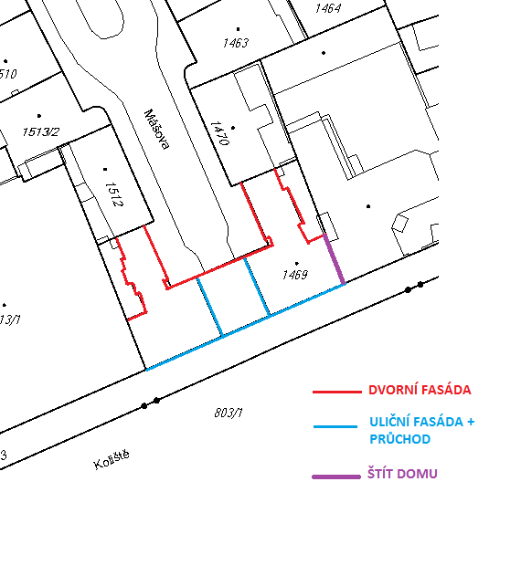
Obr. 1 – členění bytového komplexu

Základní fotodokumentace
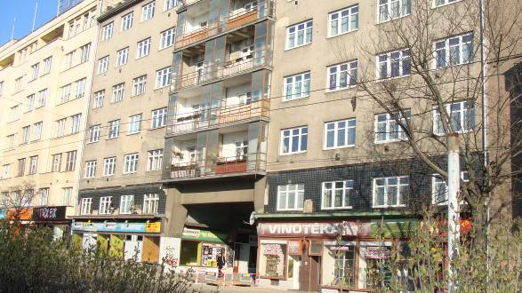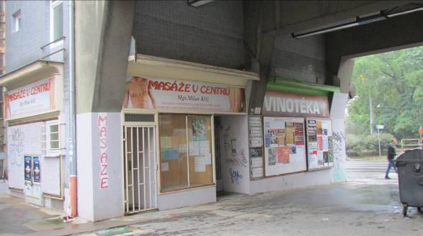
Obr. 2 - uliční fasáda Obr. 3 – průchod
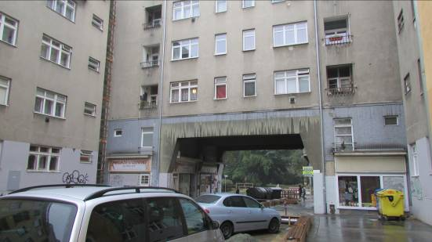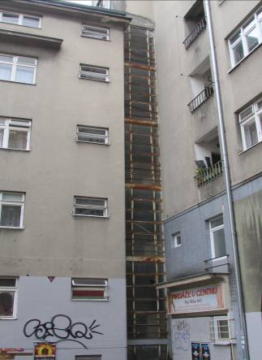
Obr. 4 – dvorní fasáda z ulice Mášova Obr. 5 – prosklená schodišťová stěna

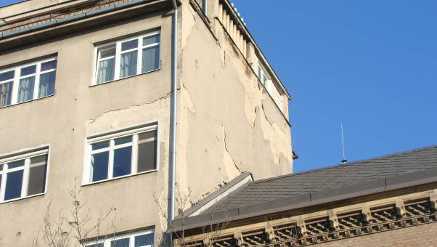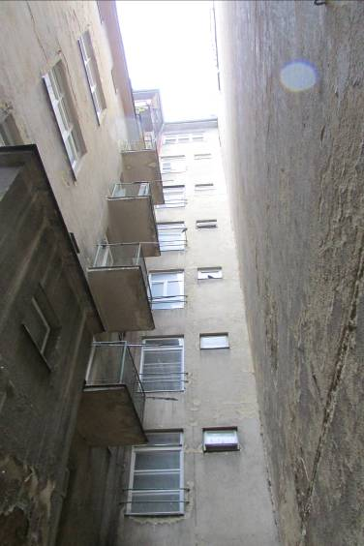
Obr. 6 – štít domu Obr. 7 – fasáda vnitřního dvorku

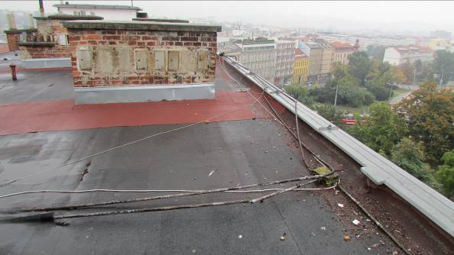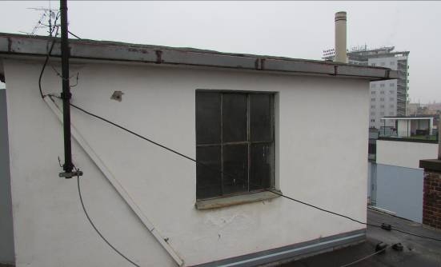
Obr. 8 – plochá střecha vč. komínu Obr. 9 – strojovna výtahu nad střechou

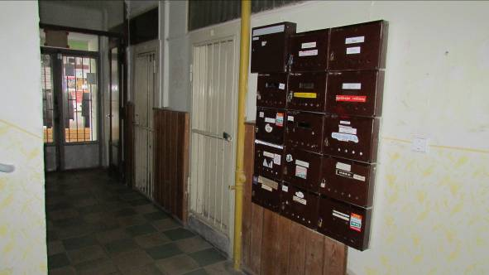
Obr. 10 – společné prostory, stávající poštovní schránky

